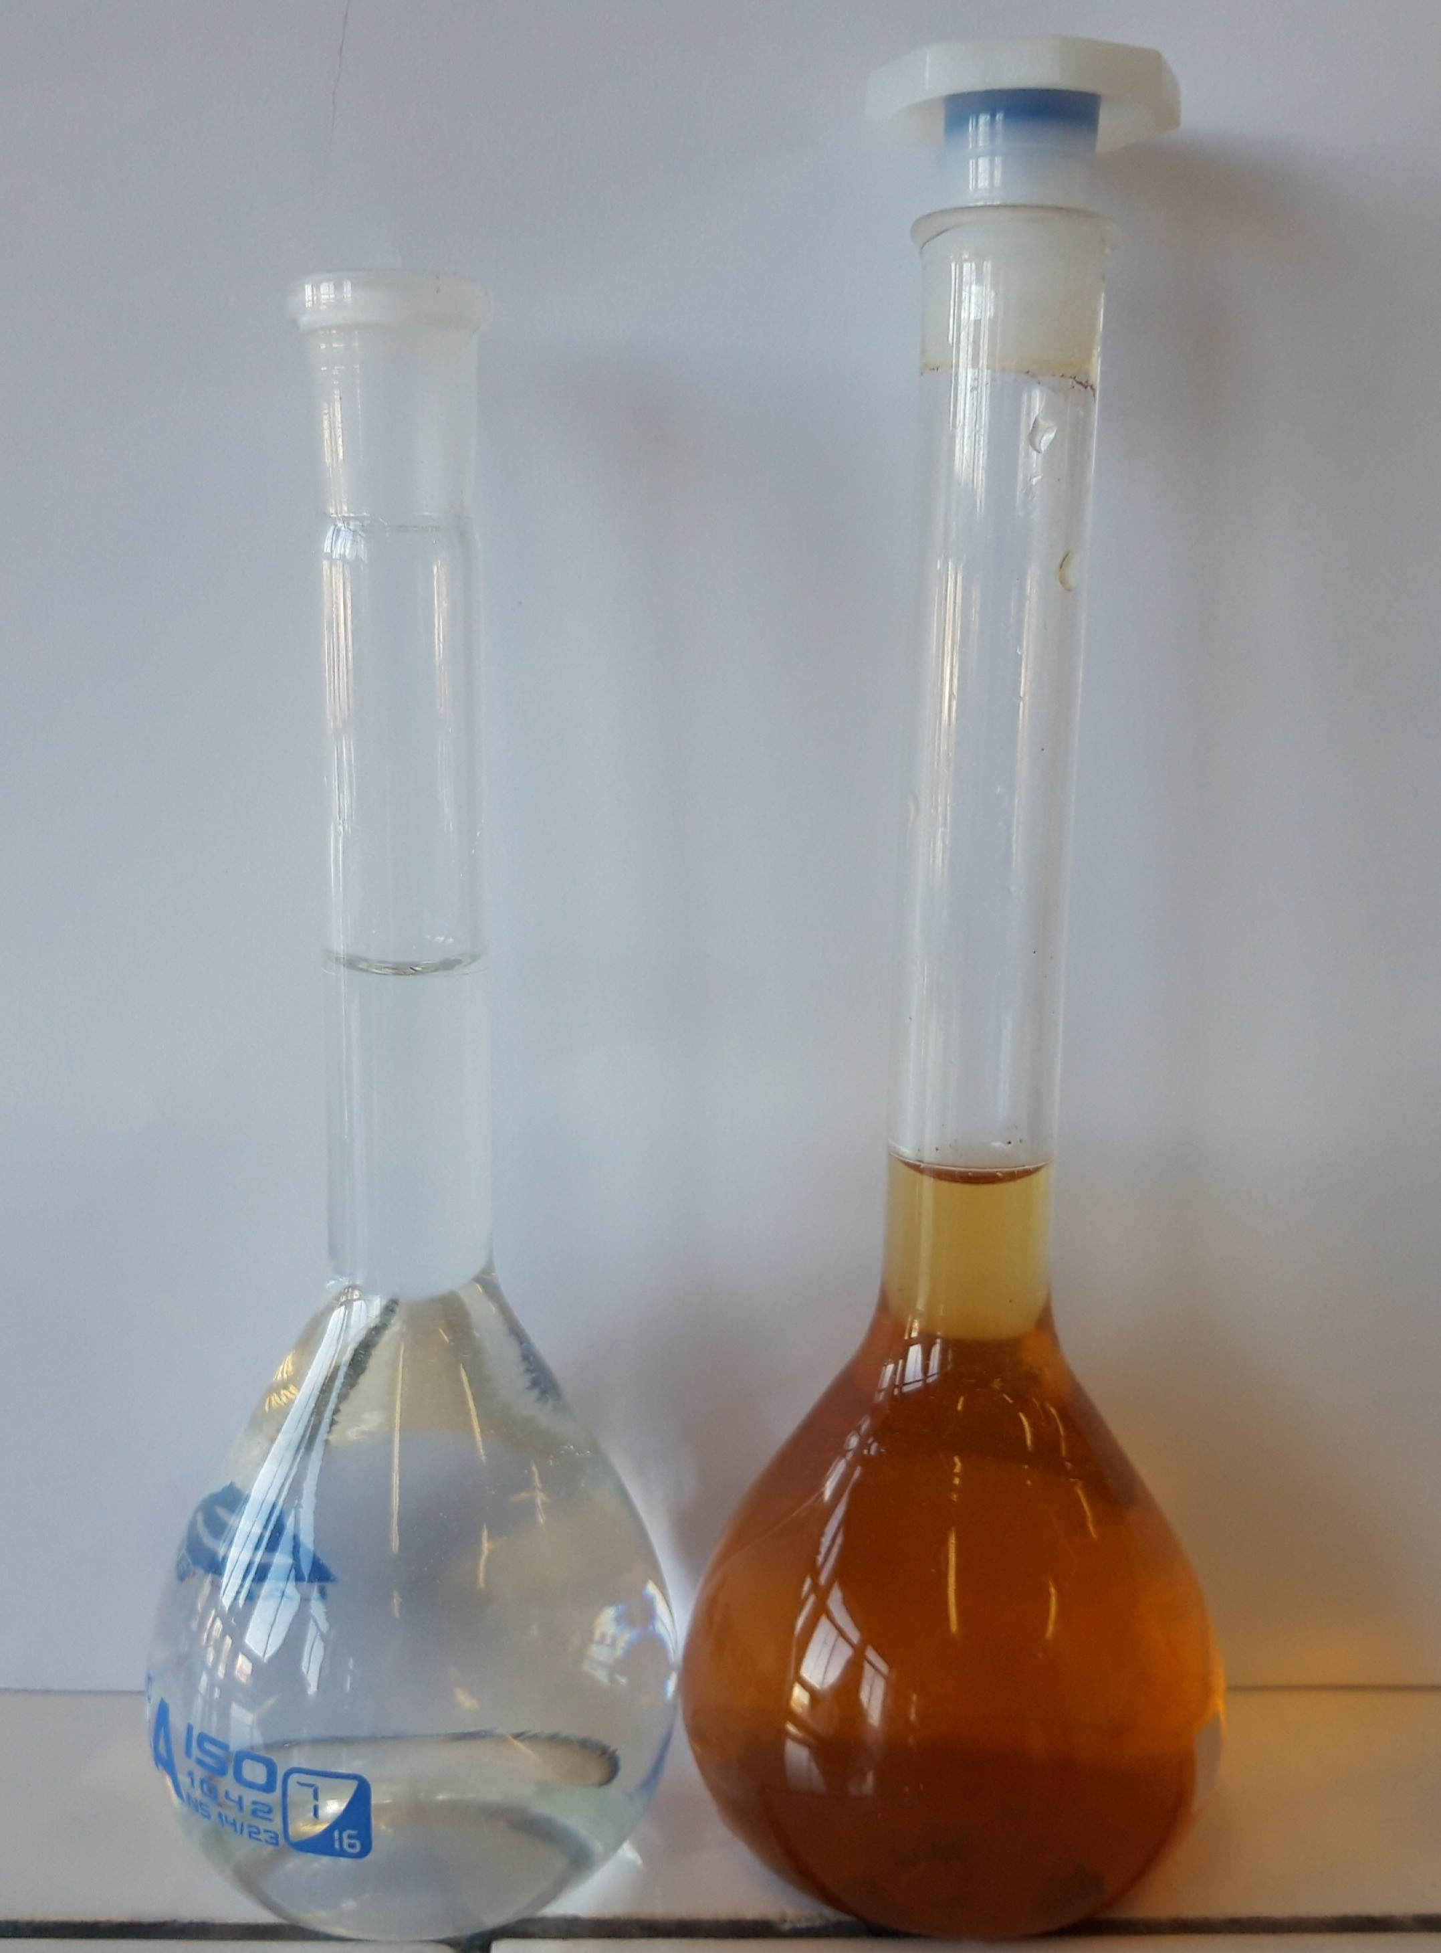

T.P. L’électroneutralité à toutes les échelles

Objectif : Comment comptabiliser les éléments ioniques à partir d'une masse de composé dissout?

Solides ioniques et solutions électrolytiques sont électriquement neutres. Contiennent-ils autant de cations que d'anions ?

Quelques exemples de solutés :
Une solution aqueuse s'obtient en introduisant un soluté (solide, liquide ou gaz) dans de l'eau distillée.
Exemple de solutés :
• solide ionique : sel de cuisine (NaCl) ; fluorure de calcium (CaF2​) ;
• gazeux : chlorure d'hydrogène (HCl).
Le sel à l'échelle microscopique: les solides ioniques ont très souvent une structure dite cristalline. Un cristal se caractérise par une disposition parfaitement ordonnée des ions qui le constituent. Cette structure est due aux interactions électriques entre ces ions.
Ex : NaCl.
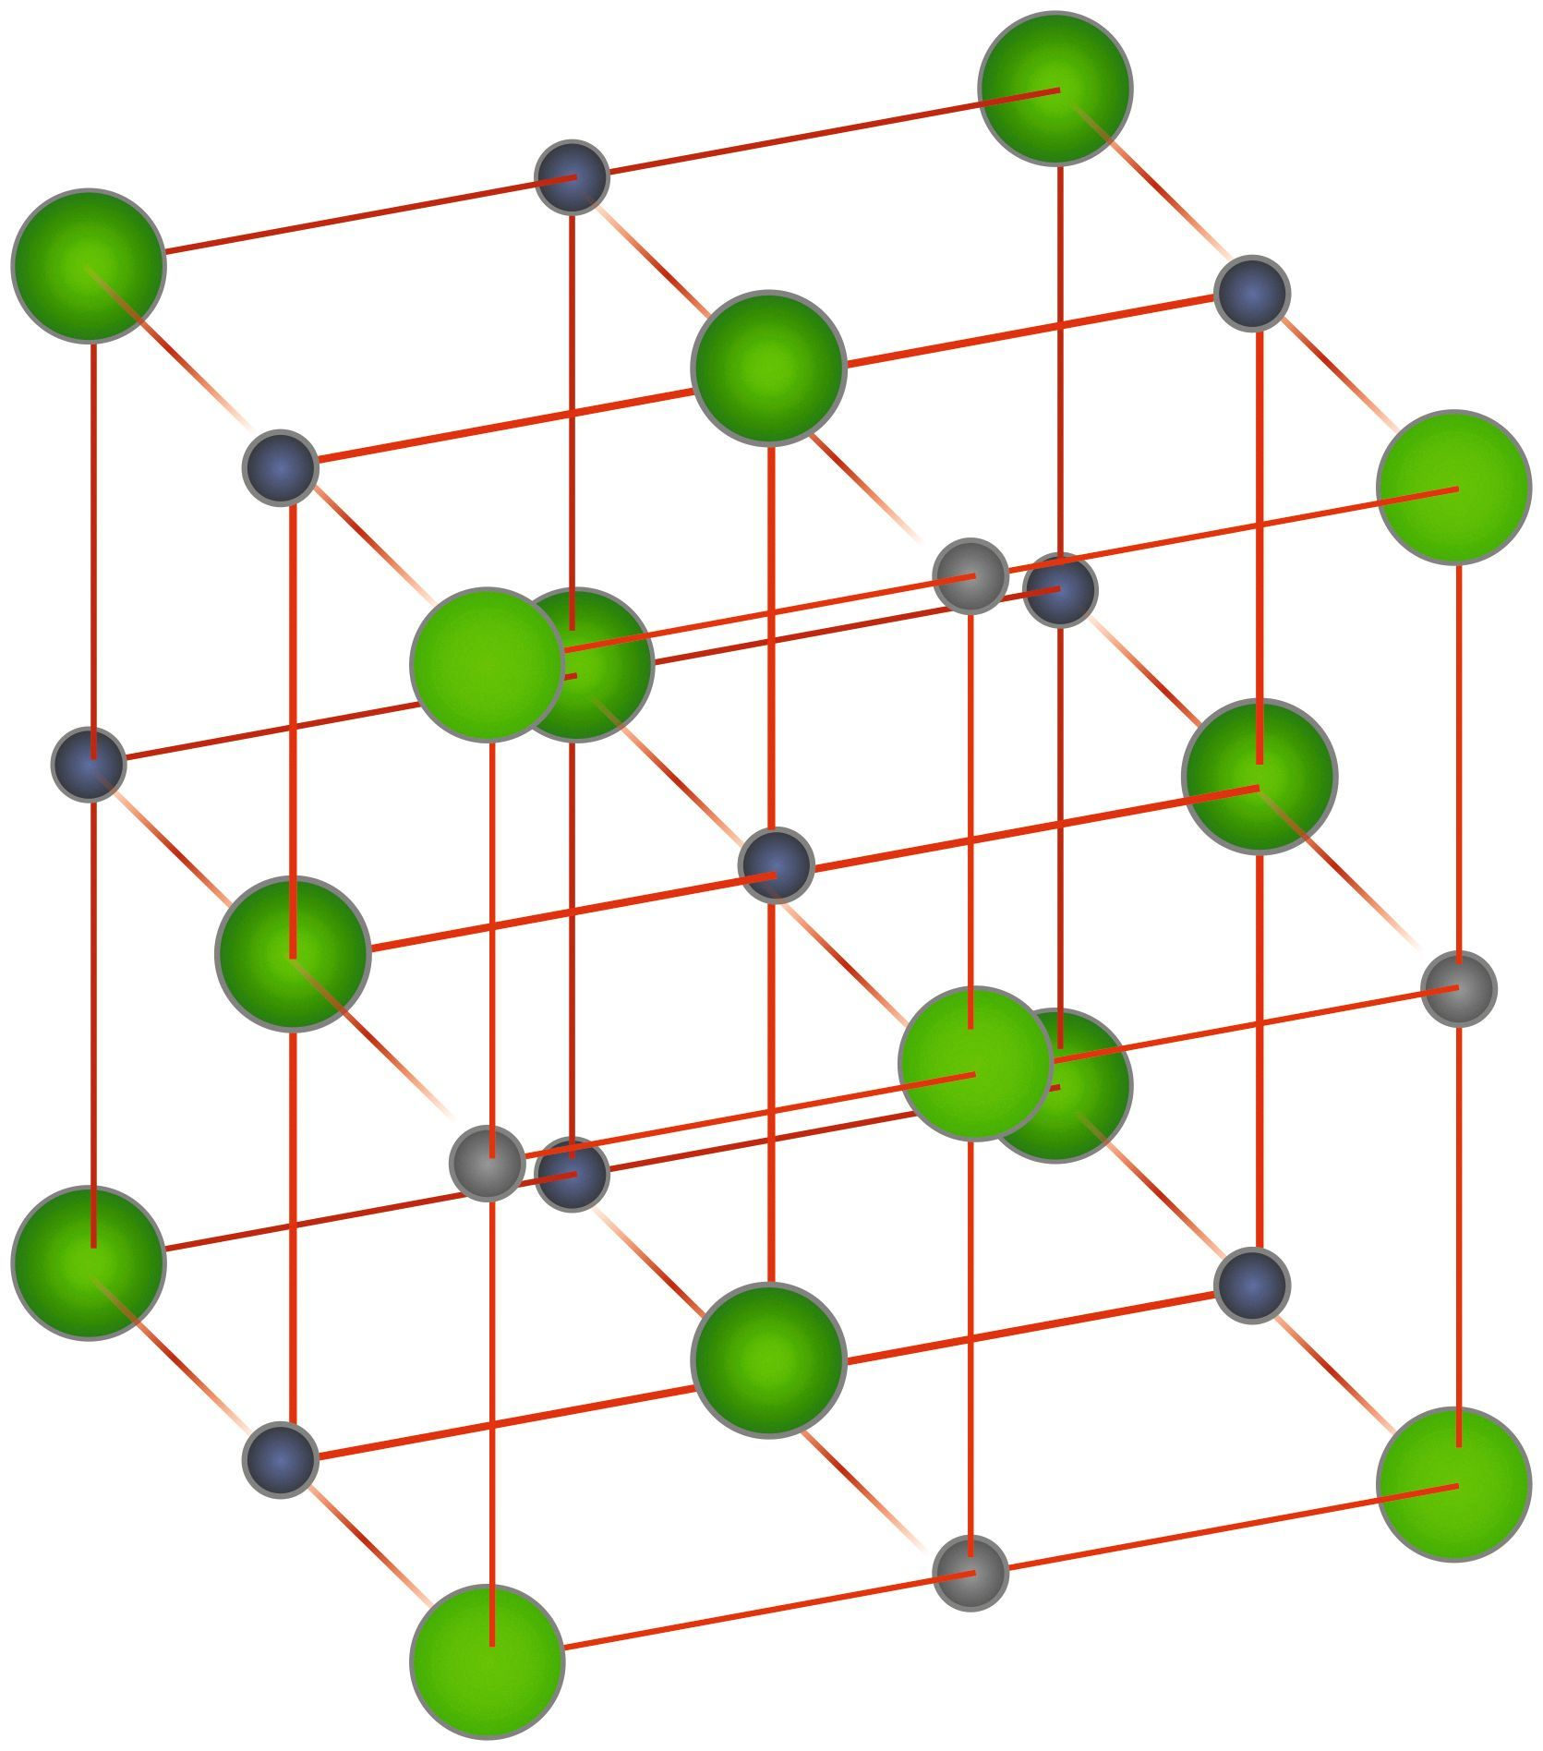
Légende : Na+ : en bleu ; Cl- : en vert.

Formules et masses (en 10⁻²⁶ kg) de quelques cations (ions positifs) et anions (ions négatifs) : Na⁺ : 3,82 - ion sodium ; Fe²⁺ : 9,35 ion fer(II) ; Cl⁻: 5,89 - ion chlorure ;

Protocole : Dans 2 fioles de 100mL, préparer une solution de chlorure de sodium à 7g/L et une solution de chlorure de fer à 8g/L.

Calculs : Pour chaque solution, déterminer le nombre de cations et d’anions présents après avoir écrit l’équation de dissolution.
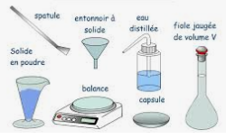
Conclusion : la quantité de cations est-elle toujours égale à celle d’anions ?




